Nombre de la fuente: INV_PQRS
Descripción de la fuente: Involucrados PQRS
Periodicidad: TBD

Definiciones Generales:
Para este mapeo se han definido las siguientes reglas aplicables a todos los procesos:
- Manejo de excepciones: Se han definido los siguientes valores para el manejo de excepciones al momento de realizar los cruces:
  - -1: Inexistente, no se mapea el dato en la fuente.
  - -2: Indefinido, el valor no se encuentra definido en el sistema de origen
  - -3: Errado, el valor de búsqueda no existe.
- Variables del proceso: Se deben considerar los siguientes aspectos del desarrollo de forma paramétrica:
  - PATH (Ubicación) de archivos de entrada
  - Fecha de carga
  - Credenciales del motor de origen
  - Credenciales a motor de destino
  - Nombre de la base de datos de origen
  - Nombre de la tabla de origen
  - Nombre de la base de datos de destino
  - Nombre de la tabla de destino

Notas Generales:

- IT404ISSUES: Esta fuente opera en un régimen de upsert utilizando un cálculo de diferencias con los registros de la ejecución anterior (utilizar los campos definidos como llave para identificar las diferencias de cada registro). Esto implica que en la transformación, si se encuentra el registro, lo actualiza, y si no lo encuentra lo crea. Si el registro se eliminó del set de datos, se debe actualizar el campo FEC_FIN con el valor de la Fecha de carga de la ejecución correspondiente. Se debe tener en cuenta que al actualizar un registro, los campos que indican el inicio y el fin de vigencia del registro en el destino no se deben actualizar. Esto aplica para la carga hacia las 2 tablas destino INV y PRFL_CLI.

Validaciones Generales IT404ISSUES

Diseño físico del ETL

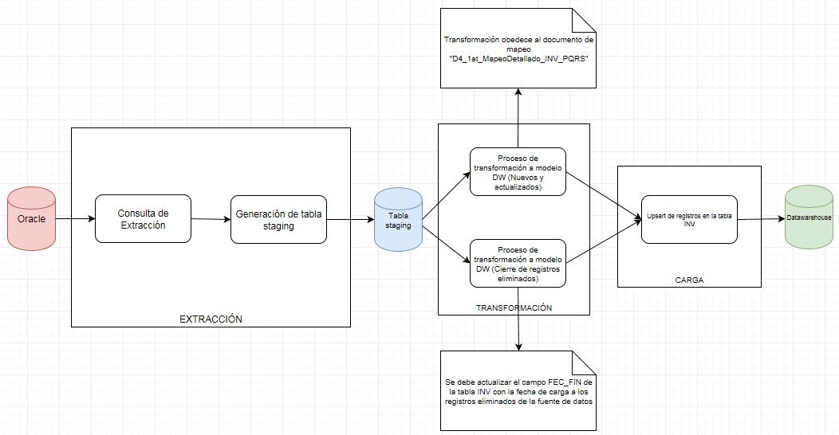

- Búsqueda del correlativo Perfil del Cliente: Se debe ir a la tabla INV y realizar una búsqueda del ID_INV en donde el NRO_D_IDENT sea igual al campo CN404CLIENTNITNO (5) de la fuente, además se debe ir a la tabla SIS_FTE y realizar una búsqueda de un registro en donde el campo ABR_STE_FTE es igual al valor ‘PQR’ (String), además que el campo ID_ESQ_CL de la tabla CLS debe ser igual al resultado de una búsqueda de registros en la tabla ESQ_CL en donde el campo COD_ESQ sea igual al valor ‘TIP_IDENT’ (String) y por último, el campo ID_TIP_IDENT de la tabla INV debe ser igual al resultado de una búsqueda de registros en la tabla CL en donde el campo COD_CL sea igual al campo CN404CLIENTIDTYPE (6) de la fuente.
    - Si existe, se considera un registro existente que debe ser actualizado por lo tanto se debe recuperar el valor del campo ID_CL del registro encontrado en la tabla CLS.
    - Si no existe, se considera un registro nuevo que debe ser creado por lo tanto se debe ir a la tabla CLS y recuperar el valor máximo +1 del campo ID_CL de la tabla CLS
- Búsqueda de la clasificación Tipo de Involucrado: Se debe hacer una búsqueda de registros en la tabla CLS en donde el campo COD_CLS sea igual al valor ‘CLI_SISCOI’ y además que el campo ID_ESQ_CL de la tabla CLS debe ser igual al resultado de una búsqueda de registros en la tabla ESQ_CL en donde el campo COD_ESQ sea igual al valor ‘TIP_INV’ (String).
    - Si existe, se considera un registro existente que debe ser actualizado por lo tanto se debe recuperar el valor del campo ID_CL del registro encontrado en la tabla CLS.
    - Si no existe, se considera un registro nuevo que debe ser creado por lo tanto se debe ir a la tabla CLS y recuperar el valor máximo +1 del campo ID_CL de la tabla CLS
- Búsqueda del id de la fuente: Se debe ir a la tabla SIS_FTE y realizar una búsqueda de un registro en donde el campo ABR_STE_FTE es igual al valor ‘PQRS’ (String)
    - Si se encuentra, se debe recuperar el campo ID_SIS_FTE del registro encontrado en la tabla SIS_FTE.
    - Si no se encuentra, asignar el valor ‘-3’ (Entero).
- Búsqueda de la clasificación Tipo de Identificación: Se debe ir a la tabla CLS y realizar una búsqueda en donde el campo COD_CL debe ser igual al campo CN404CLIENTIDTYPE (6) de la fuente de entrada y que el campo ID_ESQ_CL de la tabla CLS debe ser igual al resultado de una búsqueda de registros en la tabla ESQ_CL en donde el campo COD_ESQ sea igual al valor ‘TIP_IDENT’ (String).
    - Si existe, se considera un registro existente que debe ser actualizado por lo tanto se debe recuperar el valor del campo ID_CL del registro encontrado en la tabla CLS.
    - Si no existe, se considera un registro nuevo que debe ser creado por lo tanto se debe ir a la tabla CLS y recuperar el valor máximo +1 del campo ID_CL de la tabla CLS
- Búsqueda del correlativo del Involucrado: Se debe ir a la tabla INV y realizar una búsqueda del ID_INV en donde el campo CN404CLIENTFLAG (30) sea igual a cero ('0') u ('N'), de lo contrario no tener en cuenta los registros.
- Conteo: Se debe hacer un conteo de registros de la tabla IT404ISSUES siempre y cuando el campo CN404DATECLOSE de la fuente sea igual a cero (0) y se debe agrupar por los campos CN404CLIENTIDTYPE, CN404CLIENTNITNO de la fuente IT404ISSUES para la tabla destino Involucrado..
- Concatenar campos: Se debe hacer una concatenación de los campos CN404CLIENTNITNO y CN404CLIENTIDTYPE de la fuente.
- Fecha Fin: Se debe verificar que el campo CN404CLIENTFLAG (30) sea igual a '0' u 'N'.
    - Si es igual, se debe asignar el campo CN404DATECLOSE (23) de la fuente IT404ISSUES.
    - Si no es igual, se debe signar la fecha por defecto ‘1900-01-01’.

Control de Versiones

Fecha | Autor | Versión | Descripción
2016-11-10 | Karina Castro | 1.0 | Creación del documento de reglas
2016-11-24 | Karina Castro | 2.0 | Actualización del documento de acuerdo a observaciones

